Neumann Luncurkan VIS sebagai Teknologi Imersif Mixing Terbaru
Era Baru Mixing Audio Spasial Bersama Apple Vision Pro
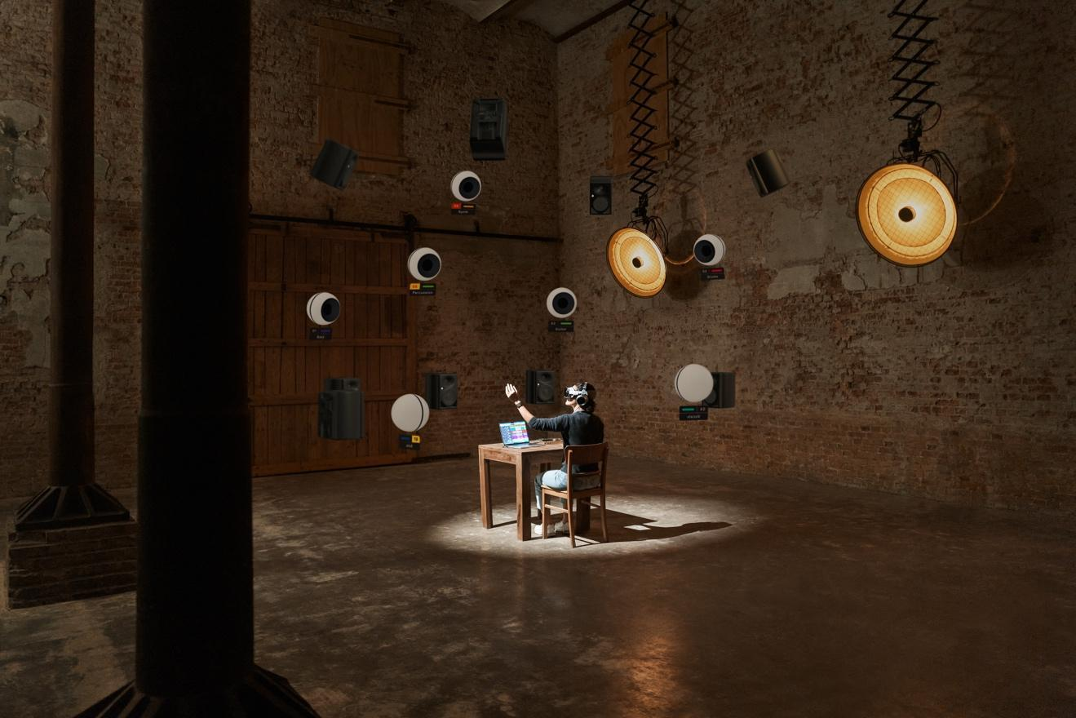

Jakarta, 1 Desember 2025, Neumann dengan bangga memperkenalkan VIS – Virtual Immersive Studio, sebuah aplikasi pengontrol penempatan audio spasial yang inovatif dan dirancang khusus untuk Apple Vision Pro. VIS menawarkan pengalaman baru dalam produksi audio imersif, memungkinkan kreator mengoperasikan Logic Pro secara lebih intuitif di lingkungan augmented reality 3D.

VIS menghadirkan cara baru dalam bekerja dengan audio spasial. Dengan pendekatan yang menggantikan 2D interface konvensional, produser kini dapat memvisualisasikan, berinteraksi, dan mengatur sumber suara dalam ruang tiga dimensi. Objek audio ditampilkan sebagai elemen visual dalam augmented reality, memungkinkan penempatan yang intuitif melalui gerakan tangan. Automation menjadi lebih ekspresif, dan mixing dapat berkembang menjadi proses kreatif yang sepenuhnya imersif.

“VIS bukan sekadar aplikasi – ini adalah cara baru dalam memandang suara,” ujar CEO Neumann, Yasmine Riechers. “Teknologi ini menghidupkan audio imersif, menjadikannya lebih nyata dan intuitif. Selama hampir satu abad, Neumann telah mendefinisikan ulang batas kemungkinan dalam dunia audio, dan semangat kami sebagai pionir terus mendorong masa depan industri. Dengan VIS, Neumann kembali berada di garis depan inovasi audio, mengubah gagasan visioner menjadi standar baru industri.”
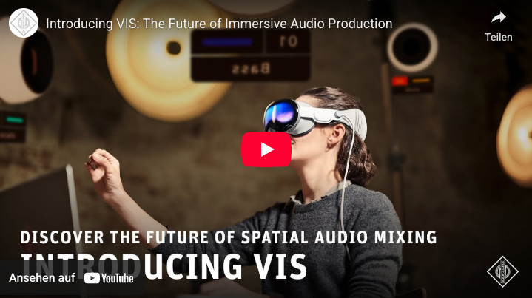
Video Link: https://youtu.be/_4lL1_bFqIY

Integrasi Sempurna dengan Logic Pro
VIS terhubung langsung ke Logic Pro di Mac, muncul sebagai perangkat di dalam aplikasi. Setelah terhubung, pengguna dapat melihat Logic Pro di layar virtual di dalam Apple Vision Pro, mengubah ukurannya, dan menempatkannya di mana pun di lingkungan mereka. Berkat teknologi pass-through latensi rendah Apple Vision Pro, pengguna dapat berinteraksi dengan peralatan fisik mereka sambil menikmati ruang mixing virtual.

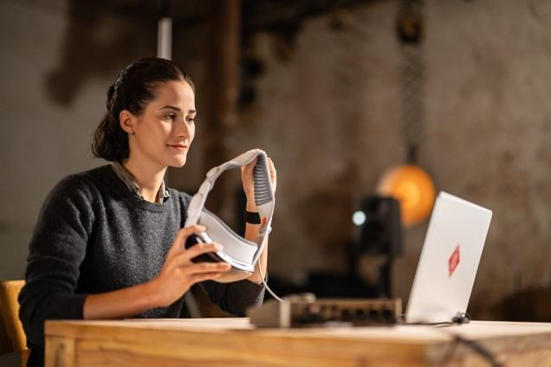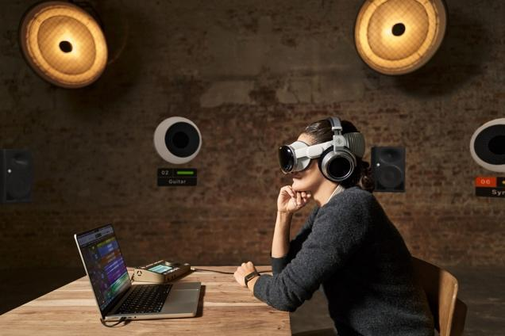

Flexible Monitoring – Dimana Saja, Kapan Saja
VIS mendukung monitoring pada speaker dan headphone. Untuk alur kerja berbasis perangkat seluler atau headphone, VIS dilengkapi RIME, plug-in milik Neumann untuk pemutaran audio spasial hingga 7.1.4. RIME memanfaatkan head tracking canggih dari Apple Vision Pro untuk menghadirkan pengalaman monitoring yang sangat realistis, memungkinkan produksi yang imersif di berbagai lingkungan – mulai dari studio profesional hingga lokasi terpencil.

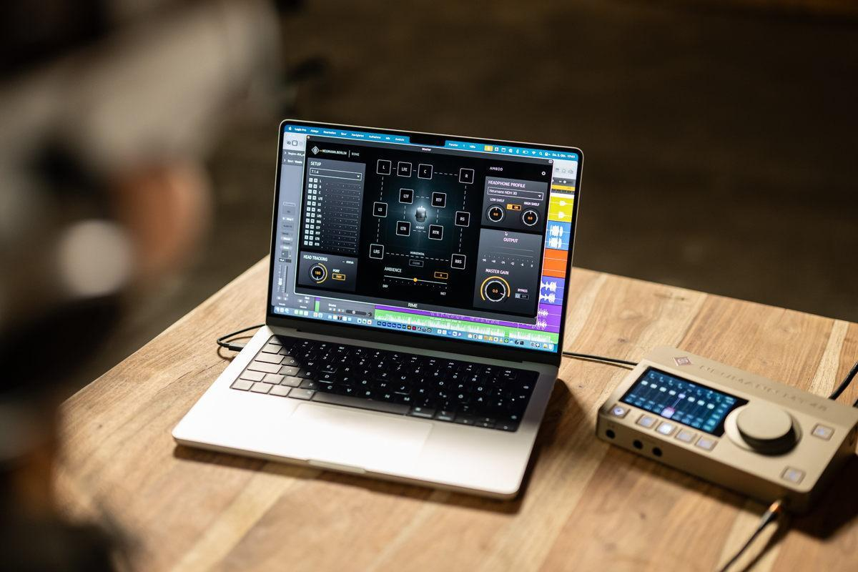

"Dengan VIS, kami ingin membuat proses mixing audio imersif terasa natural layaknya memainkan alat musik," ujar Jorma Marquardt, Product Manager di Neumann. "Dengan menggabungkan komputasi spasial dan kontrol gestur yang intuitif, kami memberi para kreator sebuah alat yang mengubah alur kerja teknis menjadi pengalaman berkarya yang ekspresif. Ini bukan sekadar tentang mixing suara—tetapi tentang membentuknya di dalam ruang."

Inovasi Imersif yang dikembangkan oleh AMBEO
VIS dikembangkan dengan memanfaatkan teknologi AMBEO mutakhir, menghadirkan algoritma akustik virtual canggih dan realisme spasial. AMBEO memberdayakan para profesional untuk menciptakan pengalaman audio imersif yang bukan hanya didengar, tetapi benar-benar dapat dirasakan. Dengan VIS, alur kerja audio spasial menjadi lebih ekspresif, natural, dan mudah diakses—mengubah kompleksitas teknis menjadi kebebasan kreatif.

“Neumann dan AMBEO mendorong pengalaman imersif melampaui alur kerja tradisional—bukan hanya memajukan teknologi audio spasial, tetapi juga dengan membuatnya lebih intuitif dan mudah diakses,” ujar Kai Detlefsen, AMBEO. “Dengan VIS, kami membuka peluang bagi komunitas kreatif yang lebih luas untuk terlibat langsung dalam audio spasial secara ekspresif. Ini tentang memberdayakan para profesional maupun talenta baru untuk memahami suara imersif secara instan—dan mulai mengeksplorasinya dengan penuh percaya diri dan imajinasi.”
Fitur Utama:
- 3D visual interface untuk spatial mixing di Apple Vision Pro
- Penempatan sumber suara berbasis gestur
- Integrasi penuh dengan Logic Pro di Mac
- Tampilan visual untuk seluruh objek audio
- 3 degrees of freedom head tracking
- Dukungan monitoring melalui speaker dan headphone via RIME
Persyaratan Sistem: Apple Vision Pro dengan visionOS 26 atau lebih baru, Mac dengan macOS 26 atau lebih baru, Logic Pro 11.2 atau lebih baru, dan semua perangkat harus terhubung ke jaringan Wi-Fi yang sama.

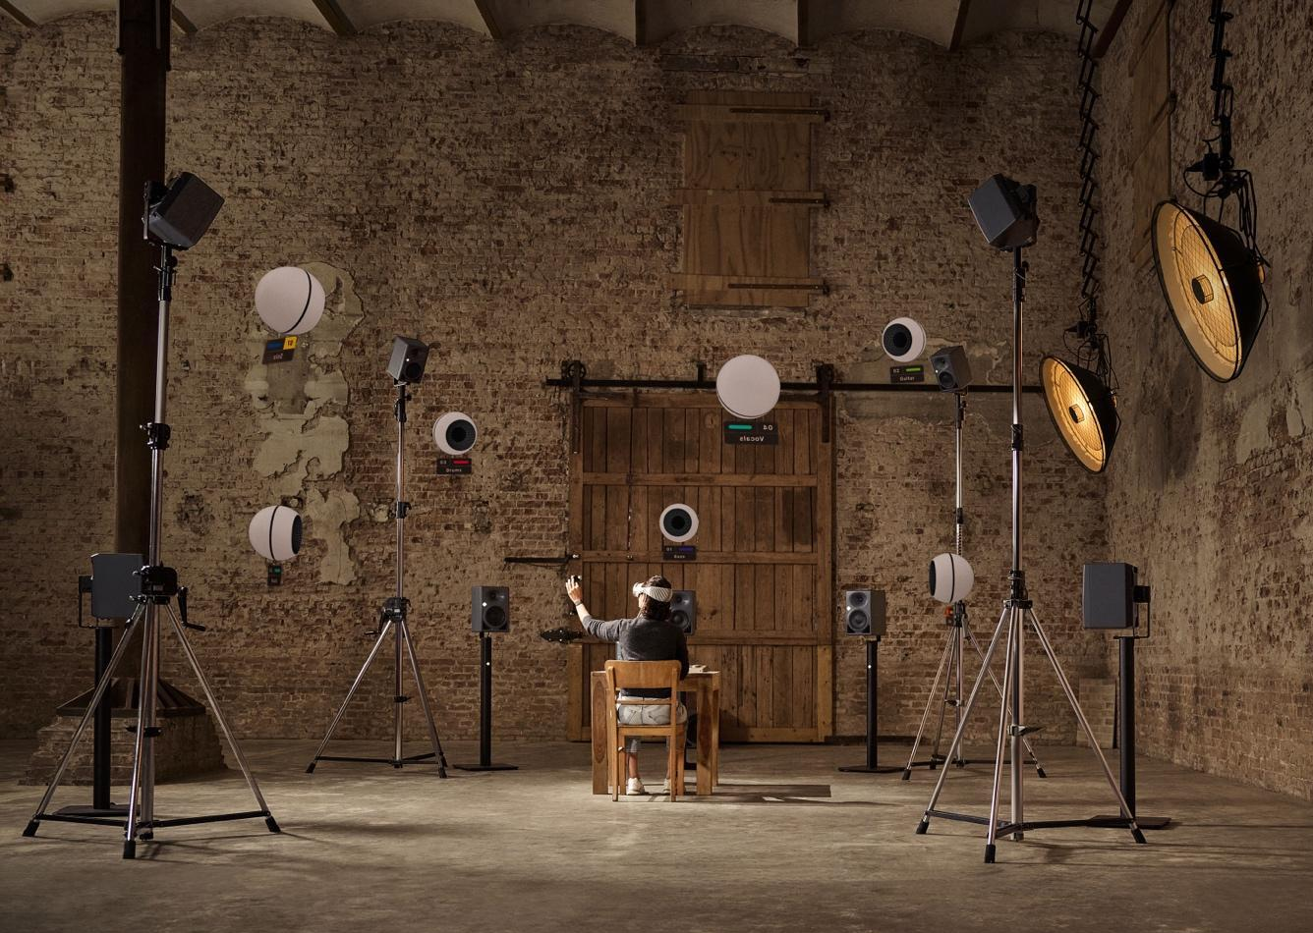
Ketersediaan
VIS sudah tersedia di Apple App Store
LINK: APP STORE
Informasi lebih lanjut tentang VIS tersedia di Neumann.com
Temukan audio spasial di ujung jari Anda – dan rasakan pengalaman mixing yang belum pernah ada sebelumnya.
Mac, macOS, Apple Vision Pro, dan Logic Pro adalah merek dagang atau merek dagang terdaftar milik Apple Inc.

Tentang Neumann
Georg Neumann GmbH, yang dikenal sebagai “Neumann.Berlin”, merupakan salah satu produsen peralatan audio berkualitas studio terkemuka di dunia dan pencipta mikrofon rekaman legendaris seperti U 47, M 49, U 67, dan U 87. Didirikan pada tahun 1928, perusahaan ini telah menerima berbagai penghargaan internasional atas inovasi teknologinya. Sejak 2010, Neumann.Berlin memperluas keahliannya dalam desain transduser elektroakustik untuk mencakup pasar monitor studio, memanfaatkan warisan inovator loudspeaker legendaris Klein + Hummel. Headphone studio Neumann pertama diperkenalkan pada 2019, dan sejak 2022, perusahaan ini semakin fokus pada solusi referensi untuk audio live. Dengan diperkenalkannya antarmuka audio MT 48 pertama dan teknologi konverter revolusionernya, Neumann kini menawarkan semua teknologi yang diperlukan untuk merekam dan menyajikan suara pada tingkat tertinggi. Georg Neumann GmbH telah menjadi bagian dari Grup Sennheiser sejak 1991 dan diwakili secara global melalui jaringan anak perusahaan Sennheiser dan mitra dagang yang telah lama bermitra. www.neumann.com
Tetap terupdate dan ikuti kami di: FACEBOOK I INSTAGRAM I YOUTUBE

Kontak Media untuk Communications Manager | Sennheiser APAC
Phang Su Hui
Suhui.phang@sennheiser.com
M +65 91595024

Kontak Media untuk IND PR Agency | Occam
Septa Perdana
Septa@occam.co.id
M +62 82111509853

